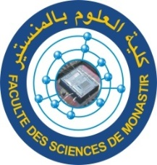
Université de Monastir
Faculté des Sciences de Monastir
École Doctorale Matériaux, Dispositifs et Microsystèmes

Fiche d‘inscription au cours d’anglais
A remplir et à remettre au bureau de l’école Doctorale EDMDM
(Avant le 11 février 2022)

Nom : …………………………………………………………………………..
Prénom : ……………………………………………………………………….
Année de la première inscription en thèse : ……………………………….
Année de thèse : ……………………………………………………………...
Directeur de thèse : …………………………………………………………..
Structure de recherche : ……………………………………………………..
Adresse Email : ……………………………………………………………..
N° de téléphone : ……………………………………………………………..
TOEIC | Academic Writing | Presentation

Signature du Doctorant(e)

